CLP – CONSULTORA LOS PIONEROS

Plan de Gestión Configuración de Software

Versión 1.6

HISTORIA DE REVISIONES

|  |  |  |  |
| --- | --- | --- | --- |
| FECHA | VERSIÓN | DESCRIPCIÓN | AUTOR |
| 28/04/2017 | 1.0 | Creación del documento | -Kevin Castañeda Zorrilla  -Ingrid Rodríguez Valdivia |
| 05/05/2017 | 1.1 | Actividades de la SCM:  Inventario, Nomenclatura, Lista de elementos. | -Kevin Castañeda Zorrilla  -Ingrid Rodríguez Valdivia  -Leonardo Torres Quispe  -Luis Arteaga Torres  -Magaly Balta Vilca  -Neptalí Reyes Cabrera |
| 12/05/2017 | 1.2 | Nomenclatura, Lista de elementos. | -Kevin Castañeda Zorrilla  -Ingrid Rodríguez Valdivia  -Leonardo Torres Quispe  -Luis Arteaga Torres  -Magaly Balta Vilca  -Neptalí Reyes Cabrera |
| 20/05/2017 | 1.2.1 | Correcciones ortográficas | -Ingrid Fiorella Rodriguez |
| 10/06/2017 | 1.3 | Línea base | -Neptali Antony Reyes Cabrera |
| 22/06/2017 | 1.4 | Formato de Solicitud de Cambio | -Ingrid Rodríguez Valdivia |
| 07/07/2017 | 1.5 | Definición de estructura de librerias | -Neptali Reyes Cabrera |
| 07/07/2017 | 1.6 | Estado de la configuración, reportes para el Jefe de Proyectos | -Kevin Castañeda Zorrilla |

ÍNDICE

CLP – CONSULTORA LOS PIONEROS 1

Plan de Gestión Configuración de Software 1

Versión 1.5 1

HISTORIA DE REVISIONES 2

ÍNDICE 4

1. INTRODUCCIÓN 5

1.1. PROPÓSITO 5

1.2. APLICABILIDAD 6

1.3. ALCANCE 6

1.4. DEFINICIONES 6

2. GESTIÓN DE SCM 7

2.1. ORGANIZACIÓN 7

2.2. ROLES Y RESPONSABILIDADES 8

2.3. POLÍTICAS, DIRECTRICES Y PROCEDIMIENTOS 9

2.4. HERRAMIENTA, ENTORNO E INFRAESTRUCTURA 9

2.5. HERRAMIENTAS 9

3. ACTIVIDADES DE LA GESTIÓN DE LA CONFIGURACIÓN 11

3.1. IDENTIFICACIÓN 11

3.1.1. CUADRO CON LOS ÍTEM DE CONFIGURACIÓN CLASIFICADOS E IDENTIFICADOS 11

3.1.2. DEFINICIÓN DE LA NOMENCLATURA DE ÍTEM 12

3.1.3. LISTA DE ÍTEMS CON LA NOMENCLATURA 12

3.1.4. LISTA DE ÍTEMS CON LA NOMENCLATURA 13

3.1.5. INVENTARIO 15

3.2. CONTROL 16

3.2.1. LÍNEAS BASE 17

3.2.2. DEFINICIÓN DE ESTRUCTURA DE LIBRERÍAS 18

3.2.3. FORMATO DE SOLICITUD DE CAMBIO 22

3.3. ESTADO DE LA CONFIGURACIÓN 22

3.3.1. REPORTES PARA EL JEFE DE PROYECTOS 22

1. INTRODUCCIÓN

Actualmente, CLP cuenta con 50 proyectos en los Servidores de Producción y 50 proyectos en los servidores de Desarrollo, sin embargo, las últimas versiones de cada proyecto en desarrollo se encuentran guardados en los USB que tiene cada desarrollador, así cabe mencionar que en el desarrollo de un proyecto participa más de un desarrollador.

Es por ello que actualmente existe el problema de un inadecuado control de versiones para cada proyecto, pues cada desarrollador debe estar consultando al otro quién tiene la última versión de lo que se viene desarrollando. Además del problema de inseguridad, pues podría surgir robo de información si ese USB sale de la empresa, pudiendo llegar a manos de otras consultoras.

* 1. PROPÓSITO

El presente documento tiene por finalidad explicar nuestra propuesta de Plan de Gestión de la Configuración de Software a aplicarse al software desarrollado por la consultora CLP – Consultora Los Pioneros. En este documento se procederá a especificar la situación actual de la empresa CLP, la organización del plan, los Roles y Responsabilidades, Políticas, directrices y procedimientos, y las herramientas, entorno e infraestructura.

* 1. APLICABILIDAD

Este Plan de Gestión de la Configuración de Software se está definiendo para todo tipo de proyectos desarrollado por la Consultora CLP.

* 1. ALCANCE

El Plan de configuración está basado en algunos supuestos que se detallarán a continuación:

* El tiempo de duración del proyecto está limitado a 14 semanas, por lo tanto, se busca una rápida respuesta a los cambios, tratando que este procedimiento sea lo menos burocrático posible.
* El Modelo de Proceso se basa en un desarrollo incremental, dado por las distintas iteraciones. Resulta importante tener control sobre cada una de las iteraciones y fases, de los productos generados en estas y de los cambios surgidos, evaluados y aprobados.
* La elección de los elementos de configuración se realizará en base a los entregables, siendo ésta responsabilidad del Responsable de SCM, apoyado por los integrantes de cada disciplina.
  1. DEFINICIONES
* CI: (Configuration Ítem) elemento bajo gestión de Configuración.
* SCM: (Software Configuration Management) Gestión de Configuración del Software.

1. GESTIÓN DE SCM
   1. ORGANIZACIÓN

En la siguiente figura (Figura 1) se grafica el proceso de la Configuración de Software:

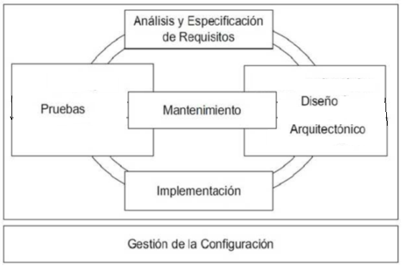

**Figura 1.** Gestión de la Configuración del Software.

Las líneas de trabajo que participan o son responsables de las actividades de SCM son:

* Planificación de la SCM: Es utilizado para definir el contexto organizacional, las restricciones y la naturaleza del proyecto.
* Identificación de la SCM: Esta actividad se encarga de identificar los elementos, esquemas y herramientas que serán utilizadas durante el proceso de las otras actividades.
* Control de la SCM: Determina que cambio se debe hacer, si es que es correcto y la manera de su implementación.
* Estado de Contabilidad de la SCM: Es el manejo de la información que es necesaria durante la configuración del software.
* Auditoria de la SCM: Es utilizada para identificar los elementos del sistema que satisfacen los requerimientos del cliente.
  1. ROLES Y RESPONSABILIDADES

|  |  |
| --- | --- |
| Rol | Responsabilidad |
| Gestor de la Configuración | * Desarrollar el plan de gestión de configuración. * Monitorear y reportar los cambios no autorizados sobre los elementos de configuración. * Asegurar la consistencia e integridad de los datos de la base de datos de configuración a través de la ejecución de procedimientos de verificación y auditoría. * Liderar las actividades de evaluación del proceso: revisar tipos de elementos de configuración, relaciones, atributos y valores asociados, estructura de la base de datos, derechos de acceso. |
| Comité de control de cambios | * Revisar y aprobar los cambios sugeridos a un producto * Evaluar el impacto y riesgo de los cambios. * Asegurar que los responsables de los elementos de configuración actualizan los históricos de estos elementos con los cambios implementados. |
| Bibliotecario | * Encargado de gestionar el repositorio * Encargado de definir la estructura del repositorio. |
| Equipo de desarrollo | * Acatar todas las políticas de Gestión de la Configuración. * Trabajar sobre los parámetros establecidos por los estándares de la organización |

**Tabla 1.** Roles y Responsabilidades.

* 1. POLÍTICAS, DIRECTRICES Y PROCEDIMIENTOS

El plan de Gestión de la Configuración posee las siguientes políticas de la organización:

* Política de Privacidad (PP): PPRIV
* Política de Repositorio (PR).PREP
* Política de Gestión de Seguridad de la información (PGSI): PGSI
  1. HERRAMIENTA, ENTORNO E INFRAESTRUCTURA

En este punto explicaremos las herramientas entorno e infraestructura que usaremos para llevar acabo la SCM.

* 1. HERRAMIENTAS

*Github*: Es una plataforma de desarrollo colaborativo que almacena proyectos utilizando el sistema de control de versiones Git.

*Git*: Es un software de control de versiones diseñado pensando en la eficiencia y la confiabilidad del mantenimiento de versiones de aplicaciones cuando éstas tienen un gran número de archivos de código fuente. El flujo de trabajo se representa gráficamente en la ***Figura 2***.

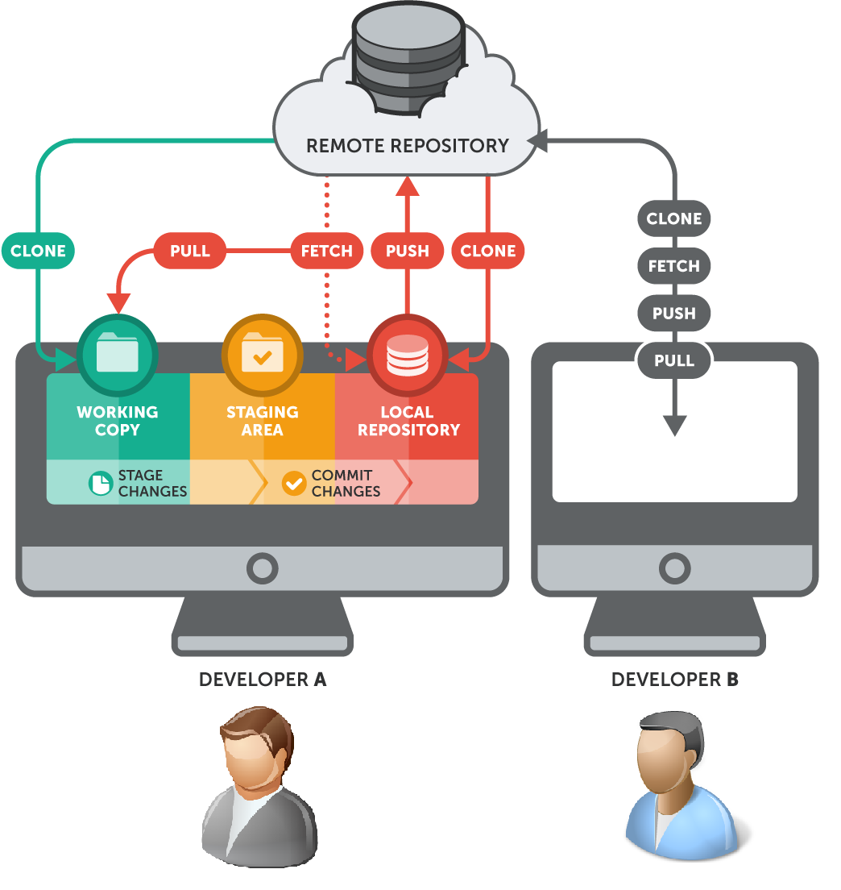

**Figura 2. Flujo de trabajo usando Git**

* **ENTORNO**

El ambiente de trabajo está compuesto por desarrolladores, el administrador y el repositorio.

*Desarrolladores*: Las personas involucradas en el proyecto, tienen acceso para poder modificar los documentos del repositorio.

*Administrador*: Se encarga de verificar los cambios de los documentos, y revisar que se trabaja en el branch establecido.

*Repositorio*: GitHub.

* **INFRAESTRUCTURA**

Se manejarán 1 rama para cada integrante del equipo para monitorear su avance, y adicionalmente una rama master la cual será la rama principal en donde estará la última versión estable del proyecto.

1. ACTIVIDADES DE LA GESTIÓN DE LA CONFIGURACIÓN
   1. IDENTIFICACIÓN

* + 1. CUADRO CON LOS ÍTEM DE CONFIGURACIÓN CLASIFICADOS E IDENTIFICADOS

El siguiente cuadro muestra la lista de los ítems de la configuración identificados, en La tabla 2 se detalla el número y nombre del ítem, el tipo el cual puede ser de evolución, fuente o soporte; la extensión del archivo y el proyecto al que corresponda.

|  |  |  |  |  |  |
| --- | --- | --- | --- | --- | --- |
| N° | Ítem | Tipo | Fuente | Extensión | Proyecto |
| 1 | Plan de Gestión de la configuración del software. | Evolución | Empresa | docx | -- |
| 2 | Cronograma del plan de gestión de configuración. | Evolución | Empresa | mpp | -- |
| 3 | Plan de Gestión de Cambios. | Evolución | Empresa | docx | -- |
| 4 | Plan de Gestión del proyecto. | Evolución | Proyecto | docx | SDD |
| 5 | Cronograma del plan de gestión del proyecto. | Evolución | Proyecto | mpp | SDD |
| 6 | Documento de Negocio proyecto. | Evolución | Proyecto | docx | SDD |
| 7 | Lista de requisitos proyecto. | Evolución | Proyecto | xlsx | SDD |
| 8 | Documento de análisis proyecto. | Evolución | Proyecto | docx | SDD |
| 9 | Documento de diseño proyecto. | Evolución | Proyecto | docx | SDD |
| 10 | Documento de arquitectura | Evolución | Proyecto | docx | SDD |
| 11 | Plan de pruebas. | Evolución | Proyecto | docx | SDD |
| 12 | Base de datos de vehículos. | Fuente | Proveedor | sql | SDD |
| 13 | Base de datos de placas. | Fuente | Proveedor | sql | SDD |
| 14 | Manual de usuario. | Evolución | Proyecto | PDF | SDD |
| 15 | Manual de instalación. | Evolución | Proyecto | PDF | SDD |
| 16 | Plan de Gestión del proyecto. | Evolución | Proyecto | docx | PIL3 |
| 17 | Cronograma del plan de gestión del proyecto. | Evolución | Proyecto | mpp | PIL3 |
| 18 | Documento de Negocio proyecto. | Evolución | Proyecto | docx | PIL3 |
| 19 | Lista de requisitos proyecto. | Evolución | Proyecto | xlsx | PPO2 |
| 20 | Documento de análisis proyecto. | Evolución | Proyecto | docx | PPO2 |
| 21 | Documento de diseño proyecto. | Evolución | Proyecto | docx | PST4 |
| 22 | Documento de arquitectura | Evolución | Proyecto | docx | PST4 |
| 23 | Plan de pruebas. | Evolución | Proyecto | docx | PST4 |
| 24 | Manual de usuario. | Evolución | Proyecto | PDF | PST4 |
| 25 | Manual de instalación. | Evolución | Proyecto | PDF | PST4 |

**Tabla 2. Cuadro de ítems de la configuración**

* + 1. DEFINICIÓN DE LA NOMENCLATURA DE ÍTEM

La nomenclatura de los ítems de la configuración mostrados en la tabla 3 será según el siguiente formato:

Para documentos propios de la consultora serán las iniciales de cada una de las palabras que componen el documento. Ejemplo: PGCS: Plan de Gestión de la Configuración del Software.

Para documentos con numeración se considerará nombrarlos con las iniciales del mismo o con parte del documento seguido del número. Ejemplo: CUS01.

Para documentos que pertenecen al desarrollo específico de un proyecto de la consultora deberán iniciar con las iniciales del nombre del proyecto y las iniciales del artefacto, separadas por un guion bajo.

* + 1. LISTA DE ÍTEMS CON LA NOMENCLATURA

A continuación, se mostrará la tabla 3 que contendrá los ítems indicando la nomenclatura, el nombre único del ítem y al proyecto que corresponde.

|  |  |  |  |
| --- | --- | --- | --- |
| Nº | Nomenclatura | Nombre del Ítem | Proyecto |
| 1 | PGCS | Plan de Gestión de la Configuración del Software | - |
| 2 | PGC | Plan de Gestión de cambios | - |
| 3 | CP | Cronograma del plan de gestión de configuración | - |
| 4 | PSI | Política de seguridad de la información | - |
| 8 | SDD _PP | Plan de gestión del proyecto del proyecto SDD | SDD |
| 9 | SDD _CP | Cronograma del proyecto | SDD |
| 10 | SDD _LR | Lista de requisitos del proyecto | SDD |
| 11 | SDD _DN | Documento del negocio del proyecto | SDD |
| 12 | SDD _DA | Documento de análisis del proyecto | SDD |
| 13 | SDD _MI | Manual de instalación | SDD |
| 14 | SDD _MU | Manual de usuario | SDD |
| 15 | SDD _DD | Documento de diseño detallado del software | SDD |

**Tabla 3. Lista de ítem de la configuración**



* + 1. LISTA DE ÍTEMS CON LA NOMENCLATURA

Con la finalidad de identificar los artefactos e ítems de configuración que se generan en los ciclos de la gestión de configuración, es necesario que además de diferenciar y distinguir los diferentes grados de avances y versiones de los ítems, se presenta la siguiente nomenclatura para los nombres de dichos ítems.

* 1. **Ítems de Evolución**
* Documentos generales

Son documentos que no están asociado a ningún proyecto y son de la empresa.

Nomenclatura:

{Acrónimo de la empresa}_{Acrónimo del documento}

NOTA: Los acrónimos son generados de la unión de la primera letra de cada palabra y todas deberán ser en mayúsculas.

* Documentos asociados a un proyecto, pero no a un componente

Son documentos que están asociado a un proyecto en específico pero que no están asociado a un componente de un sistema.

Nomenclatura:

{Acrónimo del Proyecto}_{Acrónimo del documento}

NOTA: Los acrónimos son generados de la unión de la primera letra de cada palabra y todas deberán ser en mayúsculas.

* Documento asociado a un proyecto y asociado a un componente

Son documentos asociados a un proyecto en específico y también asociado a un componente.

Nomenclatura:

{Acrónimo del Proyecto}_{ Acrónimo del Componente } _ {Acrónimo del Documento}

NOTA: Los acrónimos son generados de la unión de la primera letra de cada palabra y todas deberán ser en mayúsculas.

* Archivos Ejecutables:

Archivos con extensión.exe.

Nomenclatura:

{Acrónimo del Archivo}_{Versión }.{ Revisión }{ Carácter de Actualización }

NOTA: Los acrónimos son generados de la unión de la primera letra de cada palabra y todas deberán ser en mayúsculas.

* Ítems de Fuente

Si no está asociando a un proyecto.

Nomenclatura:

{Nombre del Ítem}

Si está asociado a un proyecto.

Nomenclatura:

{Acrónimo del Proyecto}_{ Nombre del Ítem }

NOTA: Los acrónimos son generados de la unión de la primera letra de cada palabra y todas deberán ser en mayúsculas.

Ítems de Soporte

El carácter de actualización será en orden alfabético y estará de acuerdo al número de actualizaciones.

Nomenclatura:

{Nombre del Ítem}_{Versión }.{ Revisión }{ Carácter de Actualización }

NOTA: Los acrónimos son generados de la unión de la primera letra de cada palabra y todas deberán ser en mayúsculas.

* + 1. INVENTARIO

En la tabla 04 se listará los ítems de configuración con su respectiva de nomenclatura, a continuación, se muestra la tabla 03:

|  |  |  |
| --- | --- | --- |
| Nomenclatura | Entregables | Fase |
| SC_PGDC | Plan de Gestión de la Configuración | Análisis |
| SISERMAD_PP | Plan de proyectos | Análisis |
| SISERMAD_CP | Cronograma del Proyecto | Análisis |
| SISERMAD_DN | Documento de Procesos del Negocio | Análisis |
| SISERMAD_LR | Lista de Requisitos | Análisis |
| SISERMAD_DA | Documento de Análisis | Análisis |
| SISERMAD_ECU | Documento de Especificación de Casos de Uso | Diseño |
| SISERMAD_PPR | Plan de Pruebas | Pruebas |
| SISERMAD_MU | Manual de Usuario | Despliegue |
| SISERMAD_MLBD | Modelo Lógico de la base de datos | Diseño |
| SISERMAD_MFBD | Modelo Físico de la base de datos | Diseño |
| SISERMAD_SCRIPT | Script de la base de datos | Desarrollo |
| SISERMAD_DAS | Documento de Arquitectura | Análisis |
| SISERMAD_SOURCE | Archivo de Código Fuente | Desarrollo |
| SISERMADv1.0a | Ejecutable del proyecto SISERMAD | Implantación |
| JavaServer Faces V5.3 | JavaServer Faces | Análisis |
| Prime Faces v5.3.1 | Prime Faces | Análisis |

**Tabla 04. Tabla de Nomenclatura de los ítems.**

* 1. CONTROL

El proceso de control se gestionarán los cambios que se realicen al software durante su ciclo de vida, dándole un monitoreo dúrate todo su desarrollo desde su concepción inicial hasta su etapa final.

* + 1. LÍNEAS BASE

Se considera como línea base al producto ya terminado que ha pasado por un proceso de revisión y aprobación, es decir la culminación de una etapa que servirá como base para el desarrollo de las posteriores actividades.

En una línea base se define los hitos que se deberán cumplir para controlar la aprobación de los distintos productos y los elementos que serán controlados.

|  |  |  |
| --- | --- | --- |
| **LÍNEA BASE** | **HITO** | **ELEMENTOS DE LA CONFIGURACIÓN** |
| **LÍNEA BASE FUNCIONAL** | | |
| Línea Base de Planificación. | * Presentación de los Documentos de Gestión. * Presentación de los Documentos de Negocio. * Presentación de documentos de Requisitos. | * Plan de Proyecto. * Cronograma. * Documento de Negocio. * Lista de Requisitos. |
| **LÍNEAS BASE DE INSTANCIACIÓN** | | |
| Línea Base de Especificación de Requerimientos | * Presentación de la Especificación de los Casos de Uso. | * Especificación de los Casos de Uso |
| **CONFIGURACIÓN DURANTE EL DESARROLLO** | | |
| Línea Base de Diseño | * Presentación de los Documentos de Análisis y Diseño. | * Documento de Análisis. * Matriz de Trazabilidad de Casos de Uso vs Requisitos. * Matriz de Trazabilidad de Casos de Uso vs Clases. * Documento de Diseño. * Documento de Microdiseño por Caso de Uso. |
| Línea Base de Construcción | * Al final de cada iteración | * Código Fuente. |
| Línea Base de Integración y Pruebas | * Al final de la Presentación de Todos los Casos de Uso Codificados. * Presentación documento con todos los Casos de Prueba. | * Documento de Casos de Prueba. |
| **LÍNEA BASE DE PRODUCTO** | | |
| Línea Base de Aceptación y Entrega | * Presentación de documento de Arquitectura y Despliegue. * Presentación Final del Sistema. | * Documento de Arquitectura. * Documento de Despliegue. * Ejecutable del Programa. |

**Tabla 05. Líneas Base**

* + 1. DEFINICIÓN DE ESTRUCTURA DE LIBRERÍAS

A continuación, en la figura 3 se representa como está distribuido jerárquicamente las librerías para uno de nuestros proyectos, en este caso del proyecto SDD. Además, a continuación, detallaremos que archivos y documentos contiene cada librería de nuestros proyectos.

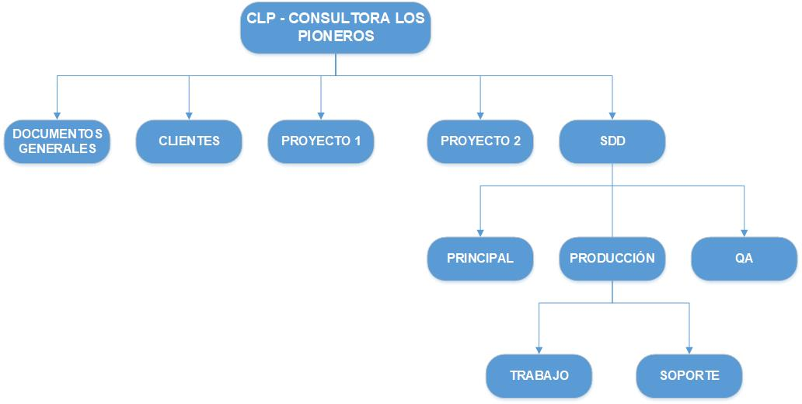

**Figura 3. Diagrama de relaciones jerárquicas de las librerías controladas.**

* + - 1. LIBRERÍA PRINCIPAL

Contiene las últimas versiones de los ítems de configuración del proyecto.

* Responsable.

Gerente de la Configuración.

* Actividades.

Mantener actualizadas las líneas bases establecidas durante el transcurso del proyecto.

* Contenido
* Línea Base de Planificación
* Línea Base de Especificación de Requerimientos
* Línea Base de Diseño
* Línea Base del Construcción
* Línea Base de Integración y Pruebas
* Línea Base de Aceptación y Entrega
* Accesos

La tabla 7 detalla los accesos que tiene cada integrante de la gestión de configuración para la librería principal.

|  |  |
| --- | --- |
| **ROL** | **TIPO DE ACCESO** |
| Gerente de la configuración | * Leer * Escribir * Ejecutar * Eliminar |
| Gerente del Proyecto | * Leer * Escribir * Ejecutar * Eliminar (con autorización del gerente de configuración) |
| Desarrolladores | * Leer * Ejecutar |

**Tabla 06. Tabla de roles y accesos de la librería principal.**

* + - 1. LIBRERÍA DE TRABAJO
* Responsable

Arquitecto de Software

* Actividades

Check in y Check out de ítems pertenecientes a la biblioteca.

* Contenido

Código y documentación de los subsistemas, componentes, módulos.

Documentación de las pruebas unitarias: procedimientos, datos y casos de prueba.

* Accesos

La tabla 8 detalla los accesos que tiene cada integrante de la gestión de configuración para la librería de Trabajo.

|  |  |
| --- | --- |
| **ROL** | **TIPO DE ACCESO** |
| Arquitecto de Software | * Leer * Escribir * Ejecutar * Eliminar |
| Desarrolladores | * Leer * Escribir * Ejecutar |

**Tabla 07. Tabla de roles y accesos de la librería de Trabajo.**

* + - 1. LIBRERÍA DE SOPORTE
* Responsable

Arquitecto de Software

* Actividades

Check in y Check out de diferentes niveles de integración.

Actualización de ítems bajo autorización.

* Contenido
* Código y documentación de los subsistemas, componentes, módulos aprobados.
* Documentación de los diferentes niveles de integración del código.
* Documentación de las pruebas de integración, sistema y aceptación.
* Accesos

La tabla 8 detalla los accesos que tiene cada integrante de la gestión de configuración para la librería de Soporte.

|  |  |
| --- | --- |
| **ROL** | **TIPO DE ACCESO** |
| Arquitecto de Software | * Leer * Escribir * Ejecutar * Eliminar |
| Desarrolladores | * Leer * Escribir * Ejecutar |
| Ingeniero de Pruebas | * Leer * Ejecutar |

**Tabla 08. Tabla de roles y accesos de la librería de Soporte.**

* + - 1. LIBRERÍA DE QA
* Responsables

Gestor de la configuración.

* Actividades

Check in y Check out de documentos y archivos para el aseguramiento de la calidad.

* Contenidos

En esta librería están todos los documentos que serán revisados por inspector de Aseguramiento de Calidad.

* Accesos  
  La tabla 10 detalla los accesos que tiene cada integrante de la gestión de configuración para la librería de QA.

|  |  |
| --- | --- |
| **ROL** | **TIPO DE ACCESO** |
| Gestor de la configuración | * Leer * Escribir * Eliminar * Ejecutar |
| Inspector de Aseguramiento de Calidad | * Leer * Escribir |

**Tabla 10. Tabla de roles y accesos de la librería de QA.**

* + 1. FORMATO DE SOLICITUD DE CAMBIO

Una solicitud de cambio es un documento que expresa la necesidad de una modificación de un ítem de configuración por parte de una persona, la cual redacta la descripción del cambio y se lo enviará a la persona que tiene encargado el sistema para que este se lo envíe al Comité de Control de Cambios para su evaluación, el CCC evaluará el cambio con los involucrados del cambio y si es aprobado realizará un análisis del impacto de dicho cambio. De no ser aprobado el cambio, se le comunicará al solicitante y se archivará la solicitud.

* 1. ESTADO DE LA CONFIGURACIÓN
     1. REPORTES PARA EL JEFE DE PROYECTOS

El siguiente listado de reportes está enfocado a ayudar al jefe de proyectos en su trabajo.

|  |  |
| --- | --- |
| ID | RP_JP_001 |
| Autor | Castañeda Zorrilla Kevin Martin |
| Título | Lista de elementos de un proyecto. |
| Propósito | Obtener un listado de elementos (items) indicando su última modificación y el autor que realizo dicha modificación, para que el jefe del proyecto tenga conocimiento del avance del proyecto. |
| Entradas | * ID del Proyecto |
| Salidas | * ID del Item de configuración. * Nombre del Item de configuración. * Descripción del Item de configuración. * Autor de la última modificación. * Fecha de la última modificación. * Ubicación del ítem de configuración (Ruta). |

|  |  |
| --- | --- |
| ID | RP_JP_002 |
| Autor | Castañeda Zorrilla Kevin Martin |
| Título | Lista de las solicitudes de cambio que se encuentran en un determinado estado. |
| Propósito | Obtener el listado de las solicitudes de cambio dentro de un rango de fechas indicando un estado determinado, para que el jefe de proyecto tenga conocimiento sobre las solicitudes que ya estén terminadas, lo que esté aun en desarrollo, las que han sido solicitadas, y las que hayan sido aprobadas. |
| Entradas | * Rango de Fechas * Estado de la Solicitud de Cambio |
| Salidas | * ID de la solicitud de cambio * Descripción de la Solicitud de Cambio. * Usuario que lo solicito. * Fecha de la solicitud de cambio. * Estado de la Solicitud de Cambio |

|  |  |
| --- | --- |
| ID | RP_JP_003 |
| Autor | Castañeda Zorrilla Kevin Martin |
| Título | Lista de requisitos de un proyecto según su estado de avance. |
| Propósito | Tener el listado de los requisitos de un proyecto según el estado de desarrollo en el que se encuentra, con la finalidad de informar al jefe del proyecto sobre el avance del desarrollo de cada uno de los requisitos del proyecto. |
| Entradas | * ID Proyecto |
| Salidas | * ID del Requisito * Descripción del Requisito. * Prioridad del Requisito * Estado del Requisito. * Fecha del cambio del último Estado. * Persona que realizo el cambio de estado. |

|  |  |
| --- | --- |
| ID | RP_JP_004 |
| Autor | Castañeda Zorrilla Kevin Martin |
| Título | Lista de casos de uso de un proyecto. |
| Propósito | Obtener el listado de los casos de uso de un determinado proyecto, ordenados por prioridad; para que el jefe de proyectos tenga conocimiento de los casos de uso que se deberán desarrollar con prioridad, además de conocer la cantidad de casos de usos que tiene dicho proyecto. |
| Entradas | * ID Proyecto |
| Salidas | * ID Caso de Uso * Nombre del Caso de Uso * Descripción del Caso de Uso. * Prioridad del Caso de Uso. * Estado del Caso de Uso. * Fecha de la última actualización al caso de Uso. * Persona que realizo la última actualización del Caso de Uso. |

**REVISIÓN HISTÓRICA**

|  |  |  |  |
| --- | --- | --- | --- |
| **Versión** | **Fecha** | **Estado** | **Autor** |
| 1.0 | 10/06/17 | Creación | Ingrid Rodríguez Valdivia |

**FORMATO DE SOLICITUD DE CAMBIOS**

|  |  |  |  |  |  |  |
| --- | --- | --- | --- | --- | --- | --- |
| **ID** | | <número 2 dígitos – Nombre de la Petición del Cambio> | | | | |
| **Nombre del Proyecto** | | <Nombre del proyecto para el que se solicita el cambio> | | | | |
| **Fecha de Solicitud** | |  | | **Fecha de Recepción** | |  |
| **Fuentes** | <Stakeholder que ha identificado la necesidad de cambio> | | | | | |
| **Autores** | <Persona que es jefe del Stakeholder> | | | | | |
| **Descripción** | <Descripción detallada del cambio> | | | | | |
| **Justificación** | El cambio solicitado se considera necesario porque:  <Justificación del cambio> | | | | | |
| **Estado de la solicitud** | Revisado | | Aceptado | | Rechazado | |

|  |  |  |  |
| --- | --- | --- | --- |
| **Conformación del equipo de trabajo por parte de la Dependencia interesada** | | | |
| **Nombre** | **Cargo** | **Responsabilidad en el proyecto** | **Disponibilidad** Horas x Semana |
|  |  | Usuario líder * |  |
|  |  |  |  |
|  |  |  |  |

* Todo equipo de trabajo deberá definir un usuario líder del proyecto

|  |  |
| --- | --- |
| **Costos de realizar el cambio** (en S/.) | |
| **Horas hombre** | **Honorarios** |
|  |  |
| Total |  |

|  |
| --- |
| **Definir Riesgos potenciales del proyecto** |
|  |

|  |  |  |
| --- | --- | --- |
|  |  |  |
| **Autor de cambio** |  | **Jefe del Proceso** |